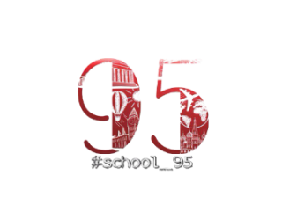
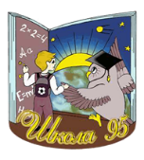

ИНФОРМАЦИЯ ДЛЯ РОДИТЕЛЕЙ

Уважаемые родители !

Предстоящий новый учебный год имеет особенности в связи с эпидемиологической ситуацией по распространению новой коронавирусной инфекции (COVID-19).
В 2020/2021 учебном году общеобразовательные организации должны обеспечить реализацию образовательных программ в штатном режиме с соблюдением санитарно-эпидемиологических требований в условиях профилактики и предотвращения новой коронавирусной инфекции (COVID-19).
Санитарно-эпидемиологические правила СП 3.1/2.4.3598-20 «Санитарно -эпидемиологические требования к устройству, содержанию и организации работы образовательных организаций и других объектов социальной инфраструктуры для детей и молодёжи в условиях распространения новой коронавирусной инфекции (COVID-19)» устанавливают требования к работе в особом режиме, а именно:
-организацию ежедневных «утренних фильтров» при входе в здание с обязательной термометрией с целью выявления и недопущения лиц с признаками респираторных заболеваний;
-закрепление за каждым классом отдельного учебного кабинета, в котором обучаются дети по всем предметам, за исключением занятий, требующих специального оборудования, проведение занятий в актовом и спортивном залах, библиотеке только для одного класса;
-организацию учебного процесса по специально разработанному расписанию (графику) уроков и перемен, графику посещения столовой с целью минимизации контактов обучающихся;
-усиление дезинфекционного режима (проведение уборок помещений с применением моющих и дезинфицирующих средств, наличие антисептических средств для обработки рук, использование приборов для обеззараживания воздуха);
-создание условий для соблюдения правил личной гигиены (наличие мыла и одноразовых полотенец или электрополотенец в умывальниках, туалетной бумаги в туалетных комнатах);
-запрет на проведение массовых мероприятий между различными классами в помещениях учреждения.

